Муниципальное учреждение «Управления дошкольного образования»

Исполнительного комитета Нижнекамского муниципального района

Республики Татарстан

**Проект**

**«Мир часов»**

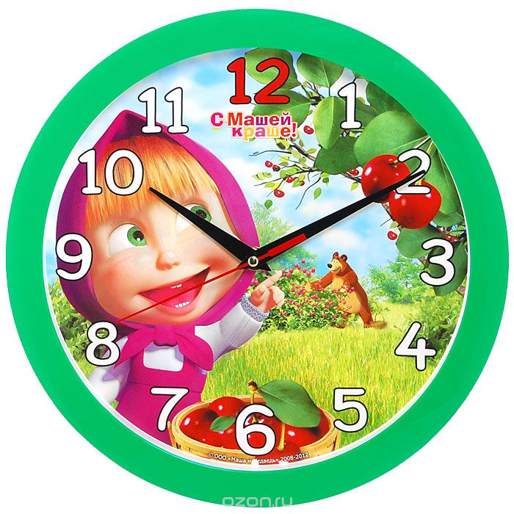

Махмутова

Екатерина Александровна

Воспитатель Iкв. категории

МБДОУ №3 «Огонек»

Нижнекамского района

Республики Татарстан

февраль 2016 г.

**Паспорт проекта:**

|  |  |  |
| --- | --- | --- |
| ***Вид проекта*** | | Исследовательско- творческий, краткосрочный |
| ***Время реализации проекта:*** | | 08.02.2016-12.02.2016 |
| ***Участники проекта:*** | | Дети старшего дошкольного возраста, воспитатель, родители. |
| ***Возраст участников проекта:*** | | Дети старшей группы – 5-6 лет. |
| ***Актуальность темы:*** | | С проблемой времени человек сталкивается ежедневно, срывая листок календаря, ежеминутно, глядя на часы. Во времени живет и ребенок, поэтому программой воспитания и обучения в детском саду предусмотрено развитие у детей ориентировки во времени. Введение этого раздела обусловлено рядом причин. Детей знакомят с окружающим миром, в котором все события протекают во времени.  Детям уже в дошкольном возрасте жизненно необходимо научиться самим ориентироваться во времени: определять, измерять время (правильно обозначая в речи), чувствовать его длительность (чтобы регулировать и планировать деятельность во времени), менять темп и ритм своих действий в зависимости от наличия времени. Умение регулировать и планировать деятельность во времени создает основу для развития таких качеств личности, как организованность, собранность, целенаправленность, точность, необходимых ребенку при обучении в школе и в повседневной жизни.  Ориентировка во времени жизненно необходима ребенку. Умение ориентироваться во времени дает детям возможность успешно развиваться, овладевать различными видами деятельности, познавать окружающий мир и, таким образом, готовиться к школе. В повседневной жизни ребенок постоянно сталкивается с различными временными категориями, которыми пользуются взрослые в своей речи и общении, видит календарь, часы. Освоение временных понятий детьми протекает с разной скоростью и характеризуется крайней неустойчивостью. Представления о нем возникает в процессе жизни на основе его личного опыта. Поэтому ознакомление лучше начинать с тех категорий, которые находят опору в личном опыте ребенка-дошкольника. |
| ***Цель проекта:*** | | Развитие интереса к истории возникновения различных видов часов. Обогащение представлений детей о времени, часах, часовом механизме |
| ***Задачи проекта*:** | | 1.Познакомить с историей возникновения часов, их разновидностями в прошлом и настоящем.    2.Закрепить  знания о принципе их работы и роли в жизни человека. 3.Развивать исследовательский интерес, любознательность, творческое воображение.  4. Узнать о принципах работы часов.  5.Провести опыты и эксперименты по изучению свойств времени.  6. Познакомить с принципом изготовления песочных часов |
| ***Гипотеза образовательного проекта:*** | | «Если время существует, то его можно увидеть». |
| ***Принципы реализации проекта:*** | | 1. Учет возрастных и индивидуальных особенностей.  2.Совместная работа с родителями. |
| ***Этапы проекта****:* | | **I этап – Подготовительный**  1.Обозначение актуальности и темы будущего проекта.  2.Постановка цели и задач.  3.Подбор методической, справочной литературы по выбранной теме проекта.  4.Разработка плана мероприятий основного этапа.  5. Обогащение предметно-пространственной развивающей среды в группе детского сада.  **II этап- Основной**  1.Совместная деятельность воспитателя и детей и родителей. 2.Самостоятельная деятельность в ДОУ и семье. 3.Образовательная деятельность.  **III этап- Заключительный**  1. Оформление мини-выставки «Часы» 2. Составление картотек: (конспекты занятий, картотека стихов, загадок, игр, пособий) 3. Оформление обучающих презентаций «Современные часы», «Этапы развития часов».  4. Презентация экспонатов выставки. 5. Изготовление макета песочных часов  6. Итоговое мероприятие: ООД «Какие бывают часы» на  (районное методическое объединение воспитателей старших и подготовительных к школе групп) |
| ***Предполагаемый результат:*** | *Для педагога:*  1.Освоение информационно-исследовательского метода.  2. Повышение уровня педагогической компетентности,  профессиональный рост.  3. Повышение качества работы с детьми через  использование различных видов деятельности.  *Для детей:*  1.Самоутверждение личности ребенка: снятие  скованности и зажима у детей.  2. Развитие у ребенка фантазии, скованности,  эмоциональности.  3.Получение удовольствия от выполненной коллективной работы. | |
| ***Предварительная работа:*** | 1. Рассматривание рисунков и фотографий с разными часами.  2. Чтение литературных произведений: «Часы с боем», «Часы с кукушкой», «Петушок», «Сказка о потерянном времени», загадки, потешки, считалки.  3. Использование дидактических игр: «Всё о времени», «Учим часики»,  4. «Узнай время», «Времена года», «Время суток».  5. Разучивание утренней гимнастики «Бой часов».  6. Игры - драматизации для малышей о времени. | |
| ***Продукт проектной деятельности:*** | - Оснащение атрибутами группы.  - Оформление пособия «Какие бывают часы».  - Презентация проекта. | |

**Список используемой литературы:**

1. Дыбина О.В. «Что было до …», М., ТЦ «Сфера», 2001 г.
2. Дыбина О.В. «Неизведанный мир», М., ТЦ «Сфера»,2002 г.
3. Дыбина О.В. «Рукотворный мир», М., ТЦ «Сфера», 2003 г.
4. Дыбина О.В. «Творим, измеряем, преобразуем», М., ТЦ «Сфера»2002 г.
5. Кобитина И.И. «Дошкольникам о технике», М., Просвещение, 1991 г.
6. Куликовская И.Э., Совчир Н.Н. «Детское экспериментирование», М., Педагогическое общество России, 2003 г.
7. Соболева А.В. «Загадки – смекалки», Гном-Пресс,2006г.
8. Шорыгина Т.А. «Формирование временных представлений», М., Книголюб, 2004 г.
9. Юдин Г. «Заниматика»,  М., РОСМЭН, 2005 г.
10. Сорокина А.В. «Дидактические игры в детском саду».

**ДЕТСКАЯ ХУДОЖЕСТВЕННАЯ ЛИТЕРАТУРА:**

1. Котляр Э.П. «Часы-часики», Малыш, 1986г.
2. Прокофьева С.Л. «Часы с кукушкой», Малыш,1984 г.
3. Сапгир Г.В. «Часы», Лабиринт Пресс, 2009г.
4. Шварц Е. Л.«Сказка о потерянном времени», Оникс, 2009г.

**Перспективный план проекта «Мир часов»**

|  |  |
| --- | --- |
| ***ПОНЕДЕЛЬНИК*** | |
| *1.Беседа на тему «Часики-часы».* | *Цель:* Учить детей описывать часы и говорить для чего они необходимы. |
| *2.Физминутка «Расскажи стихи руками»* | *Цель:* Создать условия для удовлетворения естественной потребности для дошкольников в движении. |
| *3. Консультация для родителей «История появления часов: от создания до наших дней»* | *Цель:* Предложить родителям ценить время в нашей не простой жизни. |
| ***ВТОРНИК*** | |
| *1. Ситуативный разговор на тему: «Какие часы ты знаешь?»* | *Цель*: Уточнить знания детей, учить дополнять ответы друг друга, развивать связную речь. |
| *2.Чтение детьми стихотворений о различных видах часов.* | *Цель:* Учить слушать внимательно стихотворений о семье в исполнении детей. |
| *3. Рисование «Часы на кремлевской башне»* | *Цель:* Развивать творчество детей. |
| ***СРЕДА*** | |
| *1.Выставка на тему «Часы моей семьи»* | *Цель:* Определить значимость данных часов в семье. |
| *2. Физминутка «Часы»* | *Цель:* Создать условия для удовлетворения естественной потребности для дошкольников в движении. |
| *3.Просмотр мультфильмов «Фиксики-часы», «Сказка о потерянном времени»* | *Цель:* Расширять кругозор детей. |
| ***ЧЕТВЕРГ*** | |
| *1. Выставка рисунков на тему «Часы будущего».* | *Цель:* Развивать творческие способности у детей. |
| *2.Консультация для родителей «История о ценности нашего времени»* | *Цель:* |
| *3. Конструирование из деталей конструктора*  *«Башня с часами».* | *Цель:* Формировать умение  создавать модель по рисунку, либо по  собственному замыслу. |
| ***ПЯТНИЦА*** | |
| *1. Дидактическая игра «Всё о времени».* | *Цель:* Развивать мышление, способствовать развитию активного словаря, представлений о предметах и явлениях окружающего мира, памяти, внимания. |
| *2. ООД «Какие бывают часы»* | *Цель:* Закреплять умения правильно и аккуратно наклеивать. Развивать мелкую моторику. |

**Используемая литература**

1.Дыбина О. Что было до. – М.: Издательство «Творческий центр», 2001  
2. Кобитина И. Дошкольникам о технике. – М.: Издательство,

«Просвещение», 1991  
3. Гризик  .Я познаю мир.- М: Издательство «Просвещение», 1995  
4. Глухова Н. Колесо времени. // Обруч № 6 – 2005. с 14  
5. Савенков. А. Маленький исследователь. Как научить  дошкольника

приобретать знания. – Самара.: Издательство «Учебная литература», 2000  
6. Савенков А. Методика проведения учебных исследований в детском саду.

Самара.: Издательство «Учебная литература»,2004  
7. Зарипова А. Элементарная поисковая деятельность в детском саду. //

Дошкольное воспитание № 7 – 1994. с 43  
8. Савенков А. Исследовательские методы обучения в дошкольном

образовании. // Дошкольное воспитание № 4 – 2006. с 10  
9. Д. Галенс. Книга ответов для почемучки.- Харьков.: Издательство

«Книжный клуб семейного досуга», 2006